**Bernard COMTE** 076 548 33 42

Rue Jardinière 69 bernie.comte@protonmail.com

2300 La Chaux-de-Fonds 59 ans – suisse

**Développeur / formateur / rédacteur / Illustrateur**



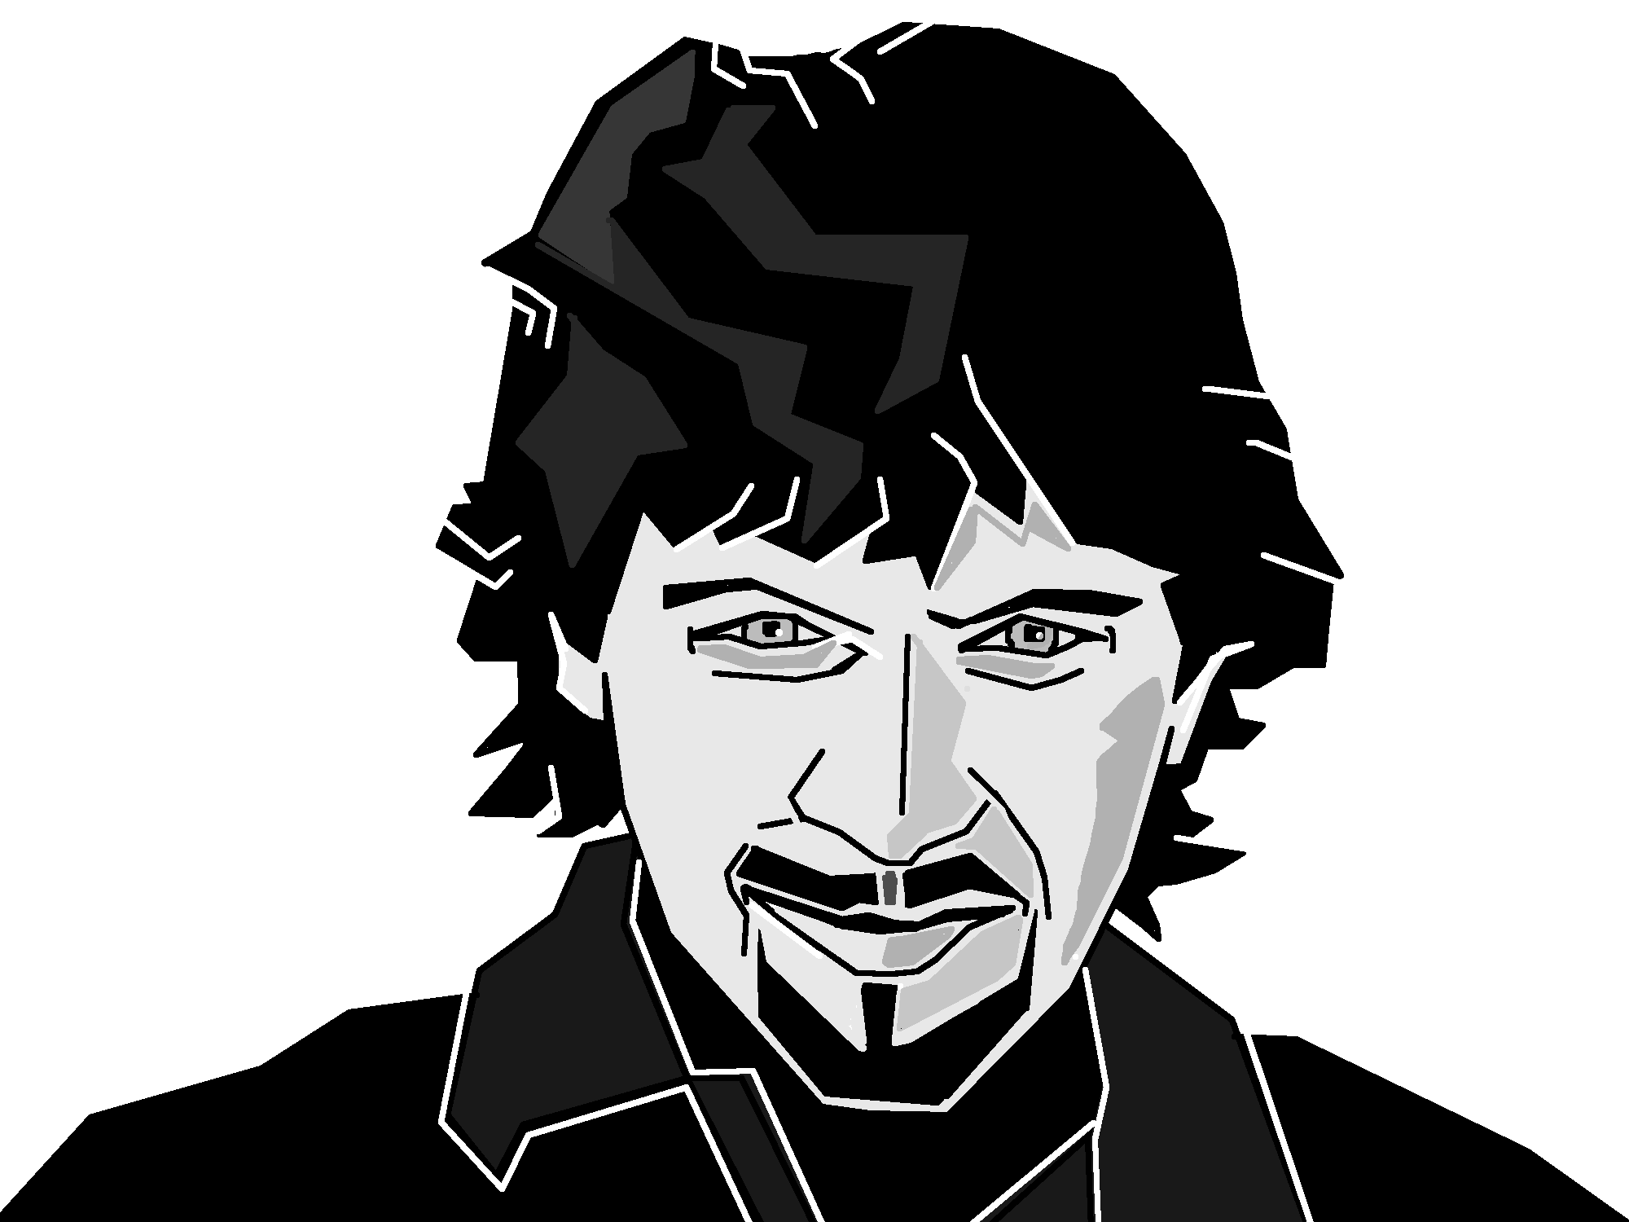

**Atouts**

* **Bilingue** FR-DE + suisse allemand
* Créatif, autodidacte, inventif, polyvalent



**Compétences**

* **Formateur** IT, graphisme, CNC
* **Dessinateur-illustrateur**, **graphiste**, **rédacteur** **technique**
* **Programmeur** Windows, Android, C, Microcontrôleur, Delphi, assembleur
* **Concepteur** et **développeur** de circuits à base de microcontrôleurs
* **Chef de projet** d’infrastructure
* **Technicien SAV**
* Petite **construction mécanique**, tôlerie industrielle
* **Détails dans le** **Portfolio**

2022 - 2023 (1) Rédacteur technique FR-DE Redatec SA

2019 - 2022 (4) Développeur en électronique + programmeur Freelance

2016 - 2018 (1+) Formateur informatique - prestataire AI Fondation Battenberg

2011 - 2015 (5) Programmeur, développeur, illustrateur graphiste Freelance

2007 - 2010 (3) Chef de projet et responsable d’infrastructure Harting Mitronics AG

1999 - 2007 (7) Développeur d’applications hard et software Formatest AG

1993 - 1999 (7) Développeur et technicien en freelance Electronic Services

1991 - 1993 (3) Electronicien au département R+D Datascan-Scantron

1989 - 1991 (2) Agent de formation en programmation CNC Aciera machines-outil SA

1987 - 1988 (2) Technicien SAV informatique Nixdorf Computer SA

1985 - 1987 (3) Technicien en électronique Datascan SA

1980 - 1985 (5) Apprentissage puis employé Liengme Electronic SA

CFC de MAET - mécanicien-électronicien

Langues

FR + DE + suisse-allemand + EN : niveau intermédiaire sup oral B2, écrit C1



# Portfolio de Bernard Comte

## Représentation graphique … (développer/réduire)

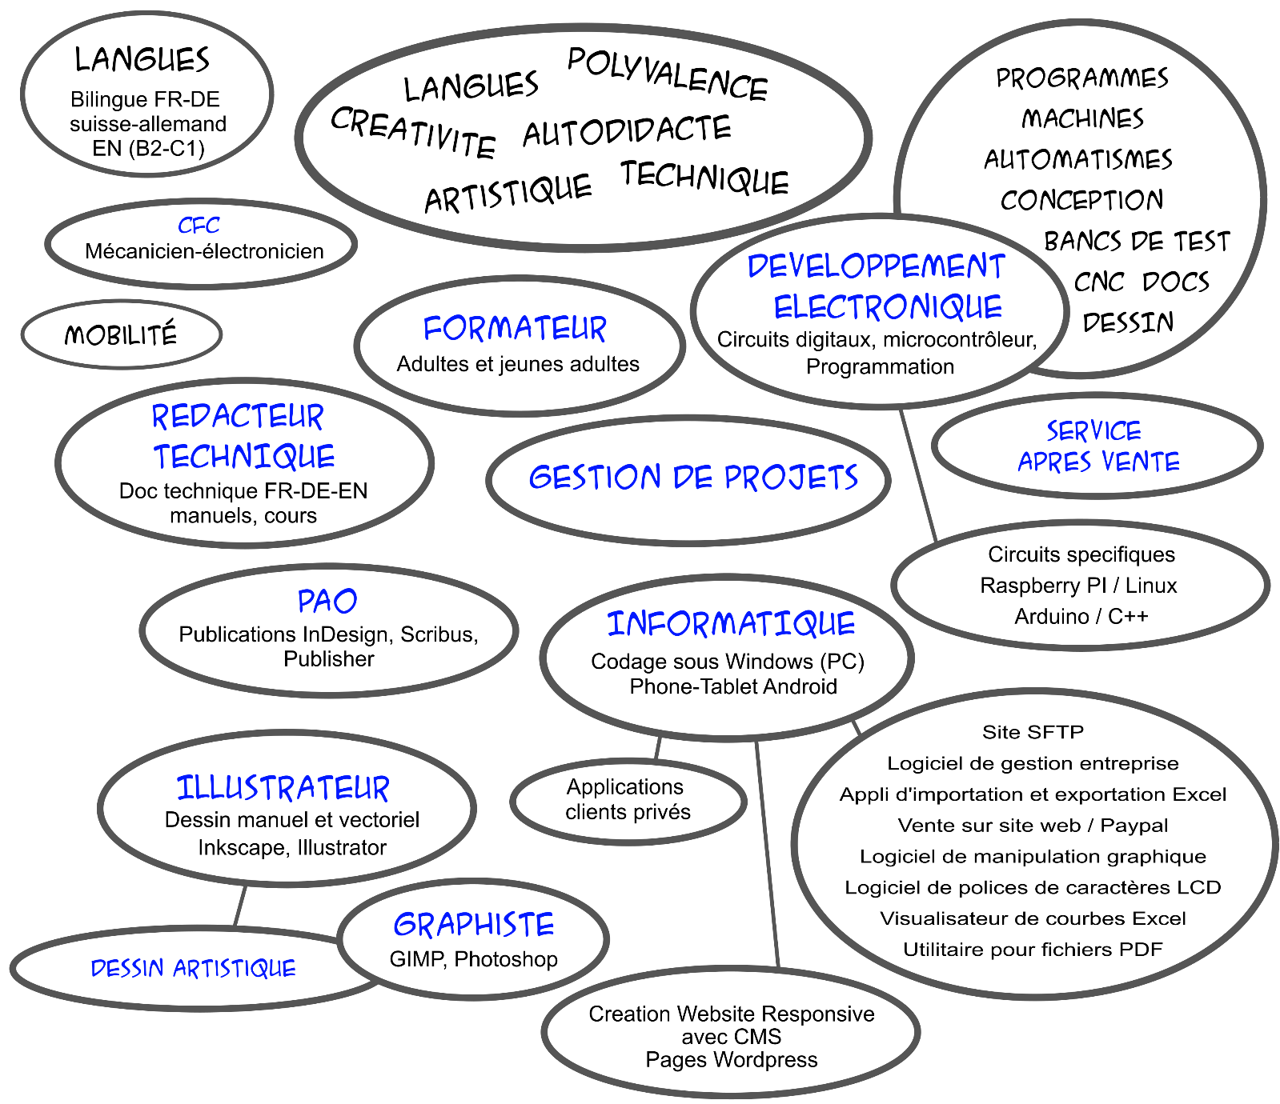

## Outils informatiques … (développer/réduire)

**Bureautique :** Microsoft Office, Libreoffice

**Manipulation d’images, dessin vectoriel :** Photoshop, Illustrator, GIMP, Inkscape

**PAO :** InDesign, Publisher, Scribus, Quanos ST4

**Dessin technique :** Autocad

**Programmation :** Delphi 11, Lazarus, Microsoft Visual Studio

**Web :** CMS Webaccapella Responsive, Wordpress, Filezilla

## Détails des activités … (développer/réduire)

### **Formation sur Autocad**

2024

* Formation Autocad 2D débutant

### **Rédaction technique en FR-DE**

2022-23 Rédactec – La Chaux-de-Fonds

* Sous-traitance de documents normalisés pour l’industrie des machines

sur système DITA Quanos ST4, InDesign

Illustrations à partir de fichiers step 3D

### **Formation continue sur logiciels Adobe**

2022

* Formation continue sur Illustrator, Photoshop et InDesign

### **Dév. électronique et programmation** Windows

2019-21 en freelance

* Dév. de logiciels spécifiques pour des clients
* Logiciel de planification et de gestion du personnel (machines-véhicules-absences)
* Logiciel de mise en page de courbes de mesure de métabolisme
* Applis Windows et Android en lien avec MS Excel, SFTP, PDF

### **Formateur polyvalent en FR-DE en milieu social**

2018

* Mission temporaire de formateur pour en institution prestataire AI
* Entreprise de pratique commerciale (achat - vente – compta)
* Cours de conversation commerciale orienté accueil en allemand
* Conception du catalogue d’articles + supports de cours
* Codage d’une appli de test de dextérité à la souris informatique

### **Formateur - animateur FR-DE en milieu social**

2016 + 2017-18 Fondation Battenberg - Bienne

* 3 missions de 6 mois avec une vingtaine de jeunes étudiants et de stagiaires en institution prestataire AI / BECO
* Soutien et formation à la programmation Web, Windows, Raspberry PI, Arduino, C#, Python, JAVA, Lazarus, HTML, CSS, Javascript, PHP …
* Soutien dans les matières scolaires
* Schématique + routage de circuit imprimé avec Kicad EDA

### **Escape Game : Dépannage, modification, conception**

2017-18 en freelance

* Dépannage + mise au point d’une installation neuve
* Conception de systèmes en réseau
* Mise en œuvre + programmation de PC et de modules **Arduino** + **Raspberry PI**

### **Codage d’une appli pour tablette tactile**

2016

* Conception + codage d’une appli de gestion de concours

canins avec base de données

### **Codage multi-plateformes Windows/Linux**

2015

* Portage d’un programme Delphi (Windows) vers Lazarus/FPC

pour ARM-Linux ( Raspberry PI )

### **Graphiste Print+Web et illustrateur** dans le style bédé

2011-15

* Dessin Vectoriel (Inkscape > Illustrator)
* Vectorisation graphique
* Manipulation d’image (Gimp > Photoshop)
* Publications en PAO (Scribus, InDesign, Publisher)
* Création d’insertions publicitaires pour magazine
* Création de logos
* Mise en page de brochures et de livre illustré
* Illustration et caricatures sur papier + tablette graphique

### **Dév. d’un projet pour l’EPFL**

2010-12 en freelance

* Mise en œuvre du circuit AD9910 d’Analog Devices (synthétiseur digital direct) autour d’un microcontrôleur AT90USB1287 avec interface USB connectée à un PC
* Programmation du montage (a) en langage C (AVR studio)
* Codage d’une interface graphique GUI sous Windows (Delphi *Pascal Objet*) pour (a)
* Codage d’une DLL (Delphi) pour le montage (a)
* Rédaction de la documentation du projet

### **Dév. d’un programme pour LCD graphiques**

2006-24 Projet d’expérimentation et de formation en autodidacte

[**https://bitmap2LCD.com**](https://bitmap2LCD.com)

* Réalisation d’un outil logiciel graphique pour la programmation de LCD Graphiques
* Codage pour Windows avec Delphi (versions de XE2 à 11)

Génération de tabelles (pixels), de polices de caractères, d’animations

Réalisation de modules de test à base de microcontrôleurs

+ divers GLCD + réalisation du site Web + Blog tutoriel Wordpress + système de paiement et de téléchargement automatisé.

### Outils pour accès serveurs, protocoles FTP, SFTP et SSH

* Remote Connection Manager : mRemoteNG
* Client FTP Filezilla
* SSH Client Putty
* Solution personalisée pour SFTP

### **Codage d’applications** diverses sous Windows

2011-15

* Appli Delphi avec Interface Web (2015)
* Développement de DLL (32 et 64 bits)

### **Technicien SAV en qualité de l’air et pollution**

2011-12

* Entretien + calibration d’installations de stations de mesure en suisse romande

### **Chef de projet et responsable d’infrastructure**

2007-2010 Harting-MitronicsAG - Bienne

(Réalisation et production de composants MID)

* Responsable technique du département contrôle électrique et optique
* Conception mécanique et électronique d’infrastructures de tests
* Codage d’une appli de traitement des données collectées dans MsExcel
* Evaluation, conception, gestion et suivi des acquisitions d’équipements
* Réd. de cahier des charges et de manuels de service (FR-DE)
* Dév et mise en service de systèmes à base de Siemens Logo
* Prog. et maintenance technique d’un Wire-Bonder et d’un Pull-Tester
* Etude et mise en œuvre de la technologie des composants Flip-Chip
* Inst. d’un réseau d’appareils de mesure en galvanoplastie (PH,conductivité)
* Inst. de systèmes automatiques de dosage pour les bains de galvanoplastie
* Prog. du système d’inspection et de micro-mesure 3D CNC Nikon Nexiv

### Dév. d’applis chez un sous-traitant en électronique

1999-2007 Formatest AG > CCS AG) - Lyss

* Etudes de projets électroniques pour les clients
* Conception hardware et software d’applications très diverses
* Réd. de cahiers des charges et gestion des projets
* Expériences de schématique et de routage (Altium Designer)
* Sélection et codage de microcontrôleurs (Renesas, Rabbit 2K, Toshiba)
* Etude et implémentation d’une interface Bluetooth
* Réalisation de bancs de test pour la production
* Transferts de technologies vers les filiales asiatique et support
* Suivi des produits en production et analyse de problèmes
* Support technique et d’obsolescence pour la production
* Support pour les tests de fonctions et le flying probe

### Dév. d’applis indépendant en sous-traitant

1993-1999 en freelance

* Dév. d’équipements et de machines pour les clients
* Conception hardware, software, mécanique. (DAO)
* Schématique et de routage de circuit imprimé (Orcad, Easypc)
* Fab. in-situ de circuits imprimés prototype et de séries
* Codage d’applications sur PC (Turbo-Pascal)
* Prog. de microsystèmes spécifiques en assembleur
* Mise en œuvre de microcontrôleurs (80C51, PCF80C552, ST62xx…)
* Composants de logique programmable (GAL, CPLD)
* Consultant technique, concepteur et prototypiste
* Mise en production et suivi des nouveaux produits
* Montage, câblage, modifications, service après-vente
* Rédaction d’offres et de mode d’emploi, activités commerciales
* Rack 19’’ de commande pour machine CNC pas à pas 4 axes
* Machine de microdosage de résines semi-liquide (Dispensing)
* Machine à laver multipostes à ultra-sons pour le secteur horloger (a)
* Conception d’une machine à lubrifier programmable pour l’horlogerie
* Commandes complète basées sur PCF80C552, codage en

assembleur (a-d)

* Modules entrées/sorties logiques et analogiques pour PC (bus ISA)
* Régulations de température de liquides et d’air pulsé (a, b, autres)
* Cartes d’asservissement pour moteurs pas à pas.
* Source de tension alternative régulée 0-230VAC/10A (c)
* Appareil médical de régulation pour perfusion (*goutte-à-goutte*) (d)

### Dév. d’applis dans la lecture optique

1985-87 puis 1991-93 Datascan/Scantron S.A **-** Villeret

Lecteurs optiques automatiques OMR/OCR/Barcode

* 1ère période comme technicien au contrôle final, tests et réparations
* Dév. de systèmes à microprocesseurs (Intel 8080, 8085)
* Conception de circuits imprimés
* Prog. de logique programmable (PAL/GAL)
* Spécialisation technique en lecture optique
* Entraînement mécanique de documents papier
* Rédaction de manuels
* Bancs de test pour modules électroniques

### Agent de formation CNC théorique et pratique

1989-91 Aciera S.A - Le Locle

Fraiseuses et centres d’usinage CNC

* Formation clients en FR-DE en salle à la programmation des CNC
* Formation théorique et pratique sur simulateurs et machines
* Rédaction de manuels, supports de cours
* Assistance téléphonique pour la clientèle
* Démos pour le dép. vente
* Usinages de pièces spéciales pour les clients

### Technicien SAV en informatique

1987-88Nixdorf Computer- Genève

* Installation, entretien et dépannage d’ordinateurs, de caisses

et de périphériques

### Monteur-câbleur sur centres d’usinage CNC

1986 Almac SA - la Chaux-de-Fonds

* Câblage et tests de machine-outil
* Centres d’usinage CNC pour le secteur horloger

### Apprenti CFC 4 ans puis employé

1980-85Liengme Electronic S.A - Courtelary

* Automatismes de machines diverses
* Conception manuelle de circuits imprimés (par collage)
* Asservissements de moteurs pas à pas
* Alimentations stabilisées
* Automates programmables (Eberle,Télémécanique)

# Bernard Comte - Juillet 2024

# [Téléchargement du document complet](https://bitmap2lcd.com/)

